Prototype de notre startup .

Partie client de local :

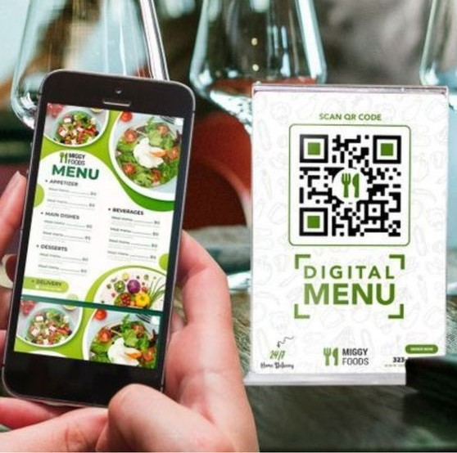

. Scan QR

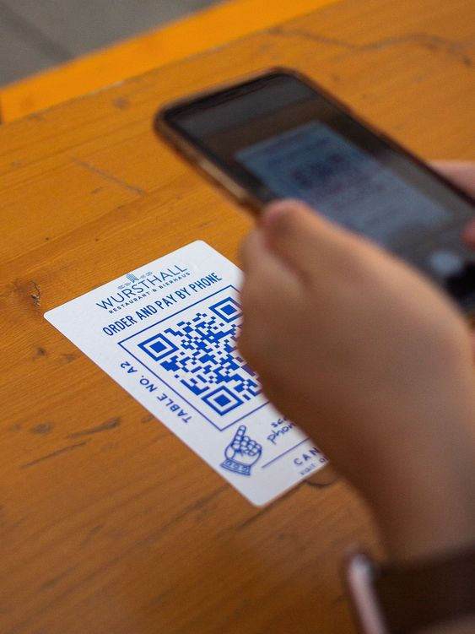

. Inscription par mail

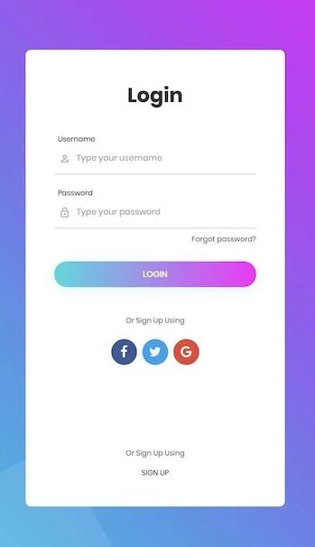

.Menu :

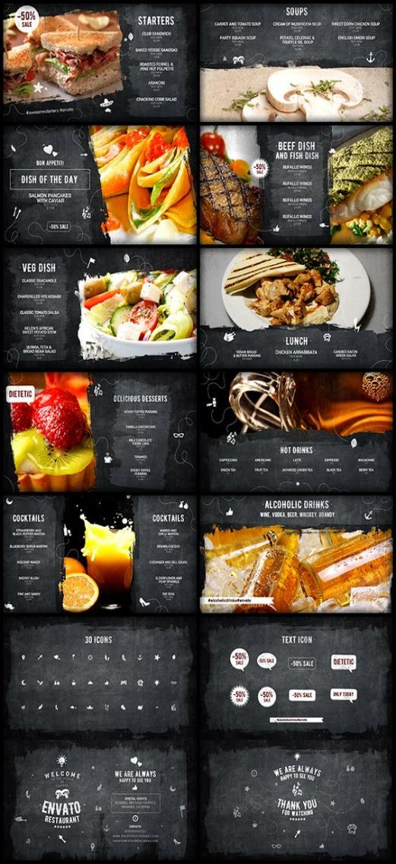 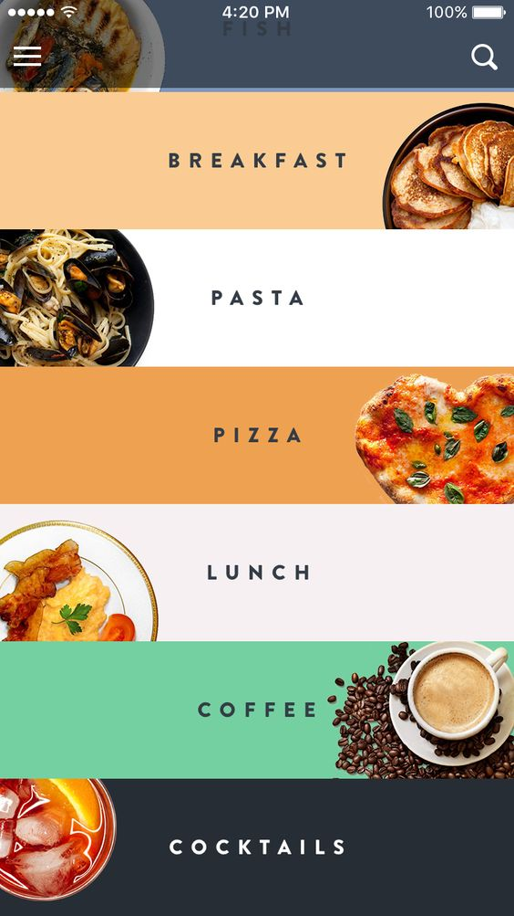

Choix;

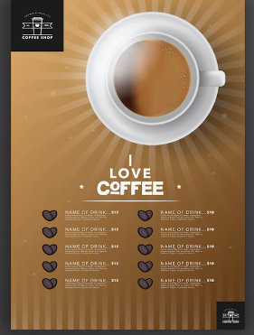

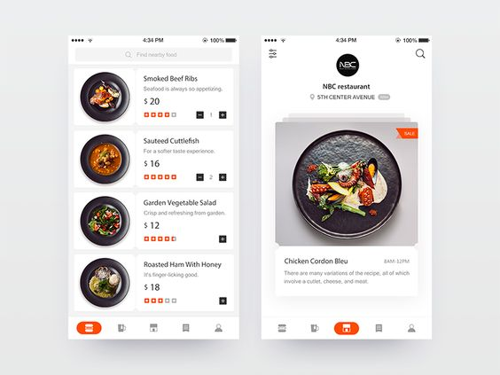

Bouton d’autorisation :

.Appel de serveur

.A emporter

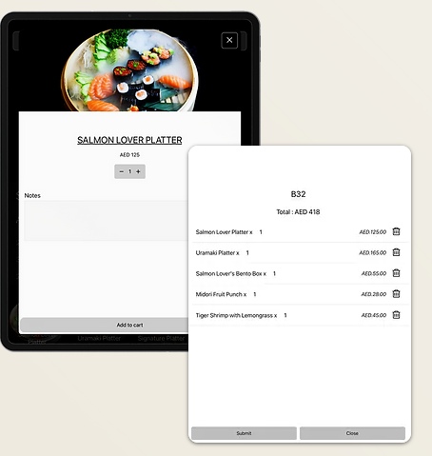

-msg(cmnt)

- je valide

(. Confirmation : liste de commande en résume

Saisir le numéro de table

prendre une photo de numéro de table et grâce au IA maynajem ye5ouha ken instantanée

Commande passé

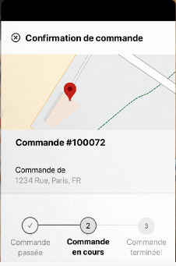

.photo d’attente ( dans avenir publicite )

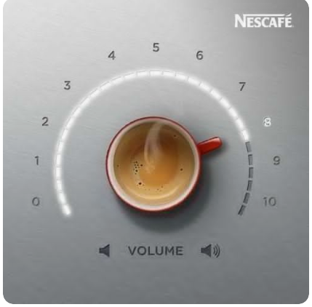

. si le cafe est self service : -Notification commande est pret )

.bouton appel serveur ( pour paiement , detecte un erreur …)

. A le choix de donner son avis un commentaire …

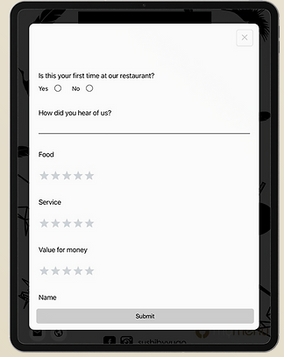

Prototype de phase de local :

( <https://www.strikingly.com/s/sites/22266837/edit?new=1#menu> )

.Accuiel + statistique

Gallerie +reservation (supprime)



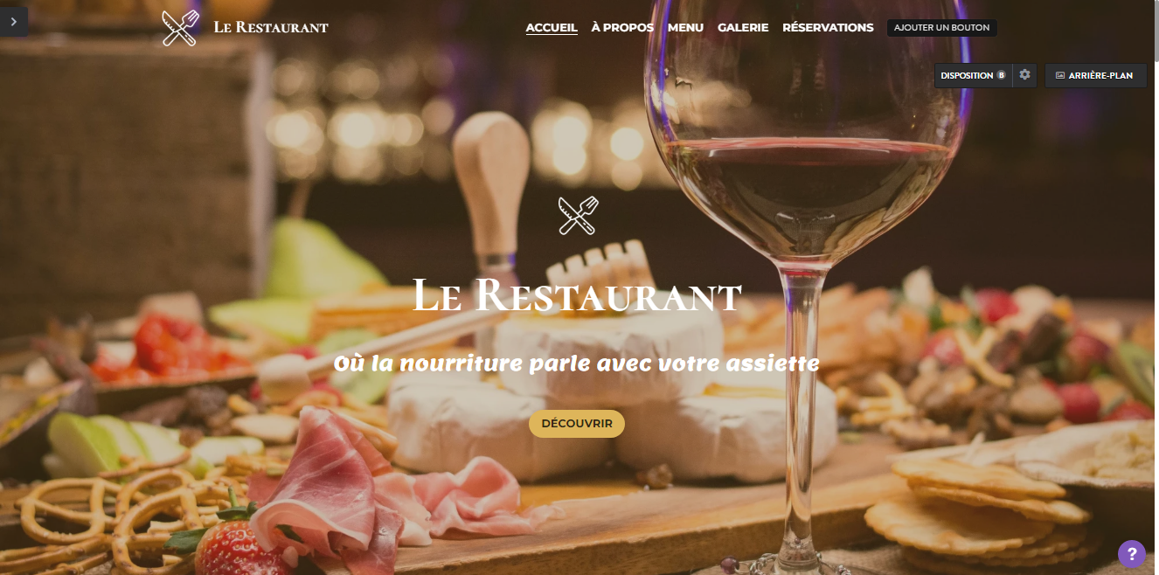

C’est le plan

<https://www.octotable.com/fr/qr-code-menu-restaurant-gratuit/>

. Menu :( recherche )

Log in



Liste de restaurant ( tout depend de son localistaion )

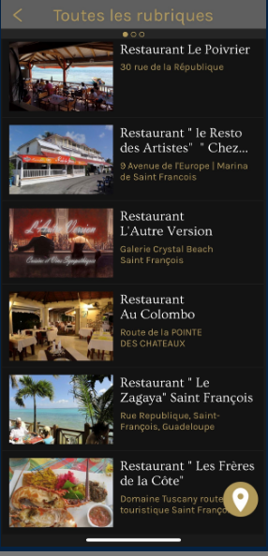

Click sur un restau

Menu +

......... .

Pour les locals :



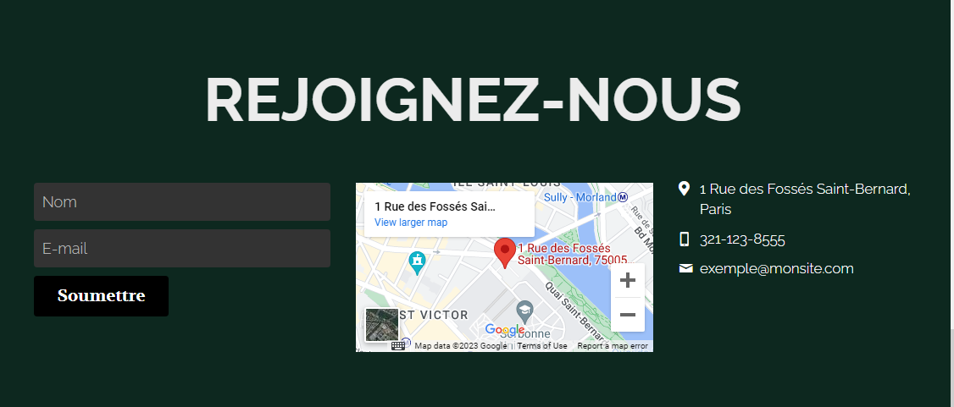

***Logiciel :***